**Segunda sesión OpenSesame**

Para iniciar la segunda sesión de OpenSesame, se añadirán unos elementos interesantes al archivo realizado en la primera sesión. Por favor, abra el documento Sesión 1.

Hasta el momento, se realizó un breve ejercicio que le muestra dos preguntas al usuario repitiéndolas dos veces; el individuo, debe responder pulsando la tecla s en caso de que la respuesta sea sí y n en caso de que la respuesta sea no. En añadidura, se presenta un feedback compuesto por dos elementos de respuesta que realizan un seguimiento automático de la precisión y el tiempo de respuesta promedio del participante: usando las variables 'acc' (sinónimo: 'accuracy ') y 'avg_rt' (sinónimo: 'average_response_time') respectivamente.

Deseamos ejecutar un sonido cuando el usuario cometa un error, es decir, si el individuo presiona la letra n pero la respuesta es la letra s, se ejecutará un sonido que le indique que ha cometido un error. Si usted desea realizar la inclusión de un sonido propio de OpenSesame, incluya un *synth* (sintetizador), justo después de cada *sketchpad*:

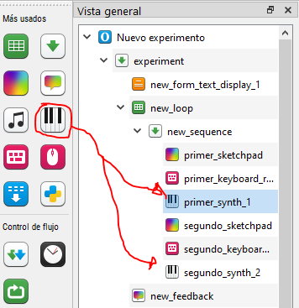

*Ejecute hasta aquí.*

Este elemento nos permite generar una respuesta auditiva; sin embargo, se desea que únicamente ejecute el sonido cuando el usuario comete un error (presiona la tecla n cuando se debe presionar la tecla s). Para ello, se ha de ir a la secuencia ubicada dentro del loop; allí, modifique la condición de always en los synth por: [correct]=0.

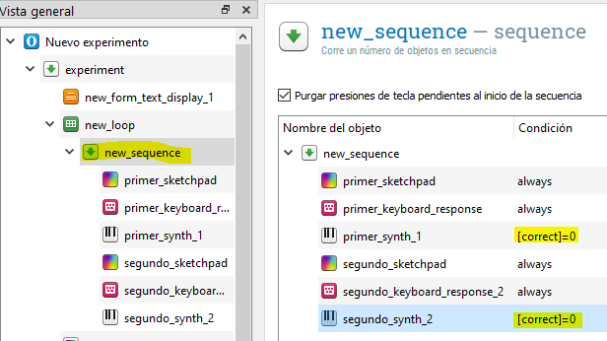

*Ejecute el experimento hasta aquí.*

Finalmente, diríjase al segundo *synth* y modifique la frecuencia a 100 y la forma de onda por saw:

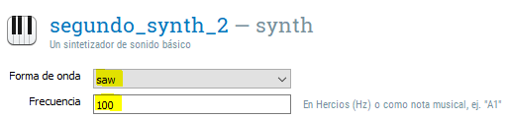

La intención de esto es comprender las posibilidades del elemento *synth* y diferenciar entre los dos pertenecientes al experimento.

*Ejecute el experimento hasta aquí.*

**Segunda parte**

A partir de este punto, inicie un nuevo experimento en blanco y elimine los elementos que vienen en la secuencia por defecto.

**Primer paso**

Todo experimento requiere una serie de instrucciones para que los participantes puedan comprender el ejercicio; por ello, el primer paso de la sesión consistirá en generar la implementación de un texto que indique las instrucciones. Un elemento clave que permitirá el cumplimiento del objetivo es el: form_text_display.

La inclusión de este elemento en el área de descripción general permitirá redactar las instrucciones del experimento.

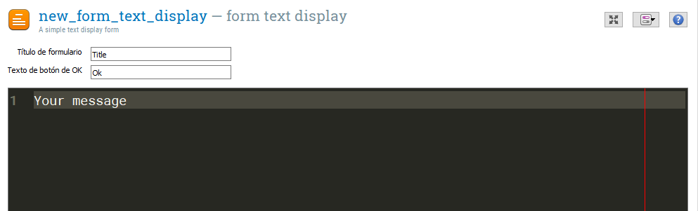

*Ejecute el experimento hasta aquí.*

Continuamente, se realizará la inclusión de una imagen y texto en el experimento, para ello, diríjase al siguiente enlace: <https://github.com/JuanAcevedoEcon/Taller-OpenSesame.git> y descargue el contenido. Dentro de OpenSesame presione la opción Mostrar grupo de archivos:



Tras ello, se abrirá una columna en la parte derecha de la ventana, por favor, presione el más de color verde:

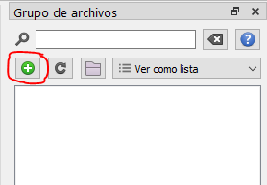

Se abrirá un explorador de archivos local, debe dirigirse a la ubicación donde descargó la carpeta del enlace y entrar a la subcarpeta *Material*. Allí seleccione todos los documentos contenidos y presione abrir:

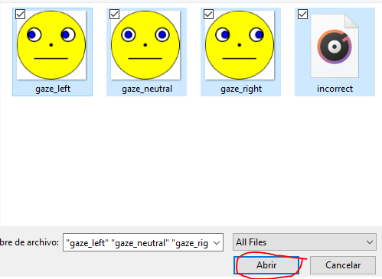

Se cargarán todos los archivos seleccionados dentro de la columna grupo de archivos:

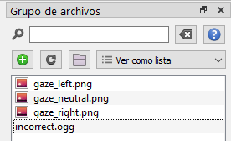

Con la secuencia de pasos realizada, se incluyeron elementos locales al entorno de OpenSesame; sin embargo, se deben adicionar directamente en el experimento. Realice la inclusión de un elemento *sketchpad* a la vista general del experimento:

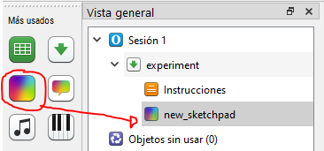

A continuación, incluya la imagen (mediante Dibujar elemento “image”) identificada como gaze_neutral en el centro del sketchpad, modifique su escala a 1,30 x.

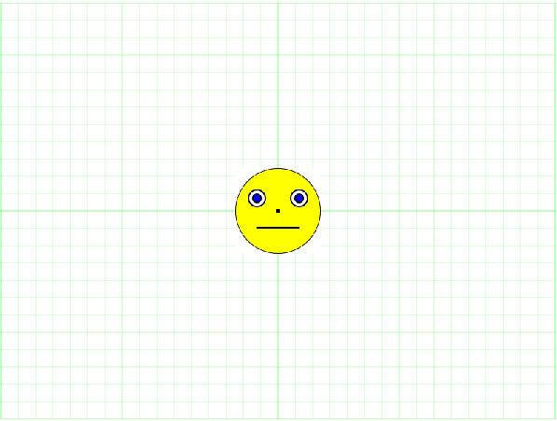

*Ejecute el experimento hasta aquí.*

**Segundo paso (loop y sequence)**

Un loop (bucle) siempre está conectado a un único elemento: el elemento que se va a ejecutar. En la mayoría de los casos, el elemento a ejecutar es una sequence (secuencia), que ejecuta varios elementos de forma secuencial. De la barra de elementos incerte un loop, dentro del loop una secuencia y dentro de la secuencia el sketchpad realizado en el paso anterior.

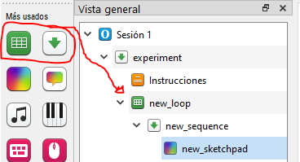

Copie el sketchpad (Ctrl+c) y pegue (Ctrl+v) una copia bajo el sketchpad original, en la copia, realice el cambio de la imagen por la identificada como gaze_left; adicionalmente, realice la inclusión de dos textos (mediante dibujar elemento “textline”): el primero con las letras F ubicado en -384, el segundo con la letra X ubicado en 384. Aplique negrilla y cambie el tamaño de la letra a 32px.

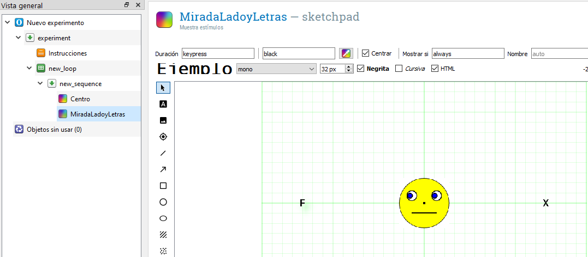

Seleccione new_loop y se abrirá la siguiente pestaña:

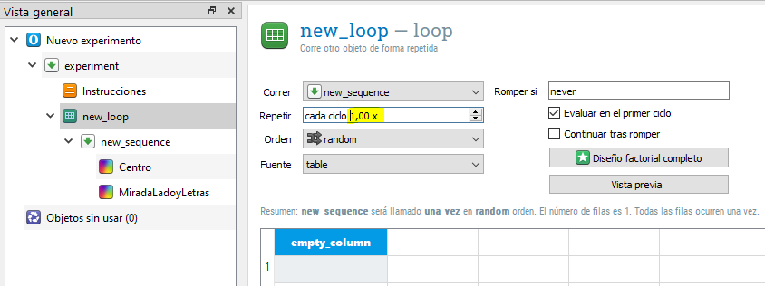

Modifique la opción Repetir haciendo uso de las fechas y fíjelo en *cada ciclo 2,00 x* , esto, permitirá que al ejecutar el experimento, se repita dos veces la secuencia creada.

*Ejecute el experimento hasta aquí.*

**Tercer paso (experimento gaze_cui)**

Los elementos incluidos hasta el momento sirven para realizar un experimento de mirada fija, como lo presentaron Friesen y Kingstone (1998). El ejercicio de mirada fija se compone por una serie de elementos en el siguiente orden:

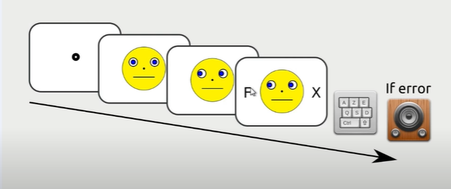

Note que, hasta el momento, se han incluido los elementos dos (mirada al centro) y cuatro (mirada a la izquierda con dos letras al lado). Por ende, para completar los elementos básicos del experimento, debemos incluir cuatro elementos más:

1. *Punto Fijo*

Para incluir un punto fijo, basta con añadir un *sketchpad* en la primera posición de elementos dentro de la secuencia. Una vez posicionado, seleccione Dibujar elemento “fixdot” e inclúyalo en la mitad del plano:

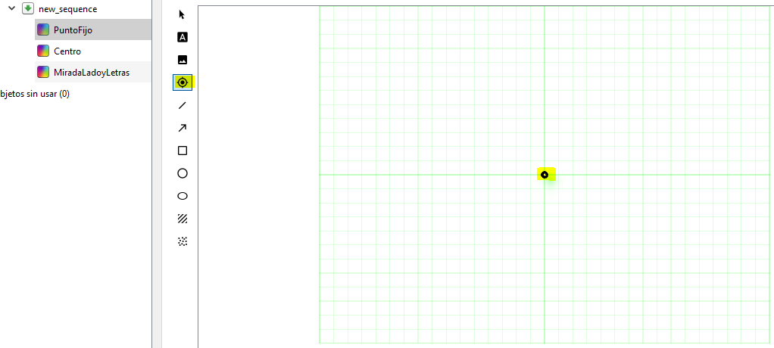

1. *Mirada a la izquierda sin letras*

Copie y pegue el *sketchpad* de la mirada al centro, péguela justo después de la misma y realice el cambio de la mirada al centro por la mirada a la izquierda (archivo gaze_left.png):

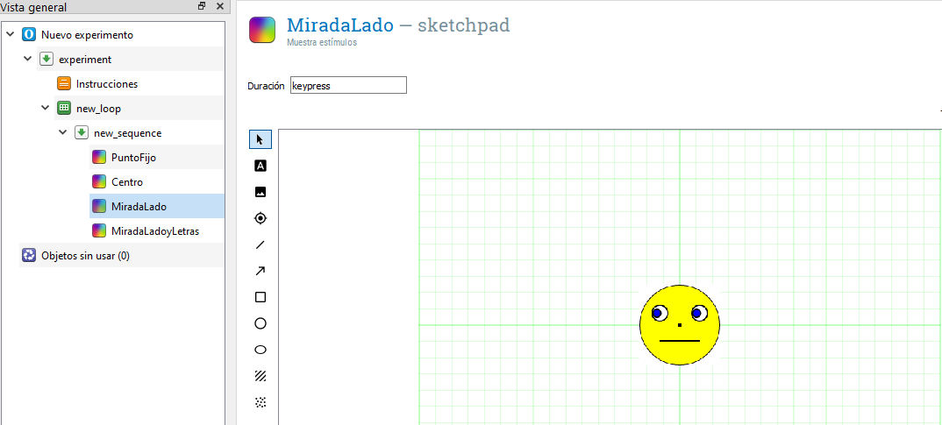

1. *Keyboard response*

Realice la inclusión del elemento visto en la primera sesión (keyboard_response) y no realice ninguna modificación a sus parámetros:

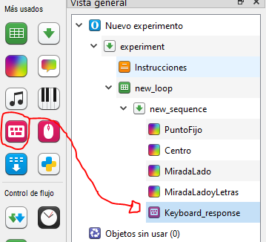

1. *Sonido si ocurre un error*

A diferencia de lo presentado al inicio de la sesión, se utilizará un nuevo elemento: *sampler.* Su principal ventaja es que permitirá reproducir un sonido externo al programa, acto que no ocurre en el *synth.* Para indicar el sonido que se desea utilizar, se debe dirigir a la opción en *sampler* denominada Archivo de sonido, presione explorar y seleccione el archivo con el nombre: *incorrect.ogg.*

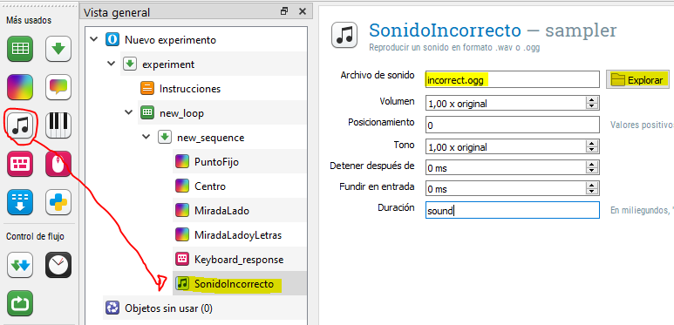

*Ejecute el experimento hasta aquí.*

**Cuarto paso (mejorar procedimiento)**

Como habrá notado al ejecutar el experimento, se ha de presionar seis veces una tecla para poder finalizar una secuencia; situación no deseable. Para poder mejorara el procedimiento se han de realizar unas breves modificaciones, principalmente, en la duración de cada elemento de la siguiente manera:

* PuntoFijo = 745
* Centro = 745
* MiradaLado = 495
* MiradaLadoyLetras = 0
* Keyboard_response = 2000

La intención de esta modificación temporal es que el usuario no deba presionar siempre que aparezca un elemento, solo ha de presionar una vez.

*Ejecute el experimento hasta aquí.*

**Quinto paso (mirada aleatoria a la derecha o a la izquierda)**

Hasta el momento la mirada siempre se encuentra dirigida a la izquierda; no obstante, es interesante permitir que la mirada se enfoque a la izquierda o a la derecha de modo aleatorio. En primer lugar, se le debe especificar al programa cuáles son las posibles opciones donde la mirada puede enfocarse; tenga en cuenta que, en nuestros archivos existentes tenemos tres caras: una mirando a izquierda con el nombre gaze_left, una mirando al centro con el nombre gaze_neutral y otra mirando a la derecha con el nombre gaze_right. Si le indicamos al programa que la mirada que debe colocar inicia con gaze_ y modificamos su complemento de forma aleatoria entre left o rigth, podremos realizar nuestro cometido.

Teniendo en cuenta esto, el siguiente paso será indicarle al programa, cuáles son los posibles complementos de mis imágenes. Diríjase al loop y cree una columna con el nombre gaze_cue y como elementos de la columna incluya left y rigth:

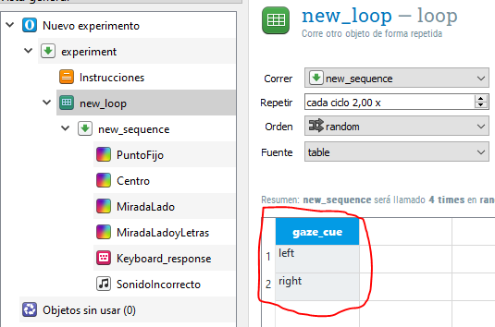

La creación de esta columna permitirá indicarle al programa los posibles complementos para indicar a dónde puede mirar la cara; finalmente, se debe especificar al programa que utilice esa columna y de forma aleatoria coloque en MiradaLado y MiradaLadoyLetras la gaze_left o gaze_right. Seleccione el *sketchpad* de MiradaLado, una vez adentro, modifique la opción seleccionar vista (ubicada en la esquina superior derecha de la ventana) y elija: Vista dividida.

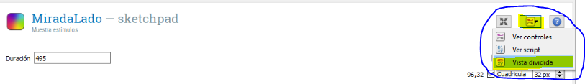

Esto abrirá una consola en la parte inferior de la ventana, en la línea de código 2 busque el texto *file="gaze_left.png"*, reemplace el left por [gaze_cue] y presione Apply; el comando anterior, selecciona de forma aleatoria los elementos de la columna gaze_cue creada en el loop (left o right), de modo que, de forma aleatoria elegirá *gaze_right.png o gaze_left.png.*

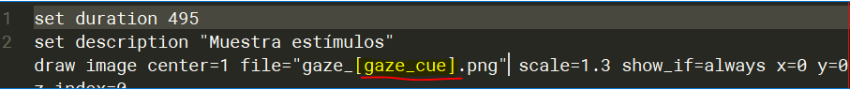

Si realizó correctamente los pasos anteriores, el *sketchpad* MiradaLado, debe verse de la siguiente forma:

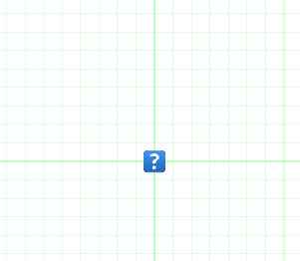

Repita el mismo procedimiento en el *sketchpad* MiradaLadoyLetras.

*Ejecute el experimento hasta aquí.*

**Quinto paso (reproducir sonido ante respuesta incorrecta)**

Ahora bien, deseamos que el individuo responda en el teclado presionando la letra que la mirada esté observando, es decir, si la mirada está a la izquierda la respuesta correcta será la F, en caso contrario, será la X. Para ello, se utilizará un método diferente al visto en la sesión 1; note que, para este ejercicio, la respuesta correcta dependerá de la ubicación de la mirada en el cuarto elemento de la secuencia, por ende, se debe crear una condición.

Para la creación de la condición, nos dirigimos nuevamente al loop y creamos una columna justo después de la previamente elaborada y colóquele de nombre correct_response; el valor de sus filas dependerá de la columna gaze_cue, si el valor es left la correct_response será f y si el valor en gaze_cue es right la correct_response será x.

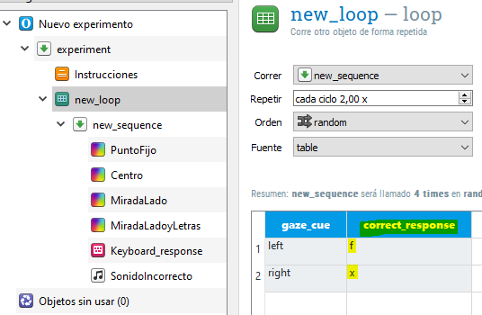

Al colocar el nombre correct_response, el Keyboard_response entiende automáticamente que si la cara que muestra es left la respuesta correcta es presionar la tecla f; de forma similar, si se registra una respuesta de x en el teclado y la mirada que apareció fue a la derecha, se contará como respuesta correcta automáticamente. Esto, es una gran ventaja de utilizar OpenSesame.

Finalmente, deseamos que el sonido solo se ejecute cuando se comete una respuesta incorrecta, por lo cual, nos dirigimos a la secuencia y modificamos el Always por [correct] = 0.

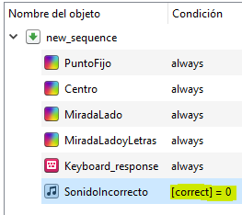

*Ejecute el experimento hasta aquí.*

**Sexto paso (feedback)**

Al iniciar un loop global, se recomienda poner un reset feedback para evitar efectos de arrastre, dentro del block_secuence; adicionalmente, incluya el feedback justo después de la secuencia.

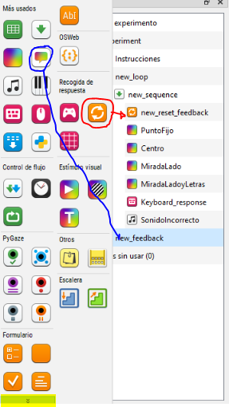

Dentro del feedback incluya un texto con los mismos datos de la sesión 1.

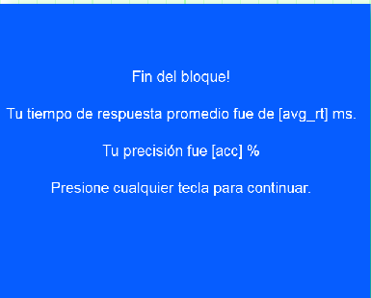

Finalmente, lo más importante, incluya el elemento *logger* para guardar los datos (se deja marcada la casilla para que recolecte todos los datos, es lo recomendado).

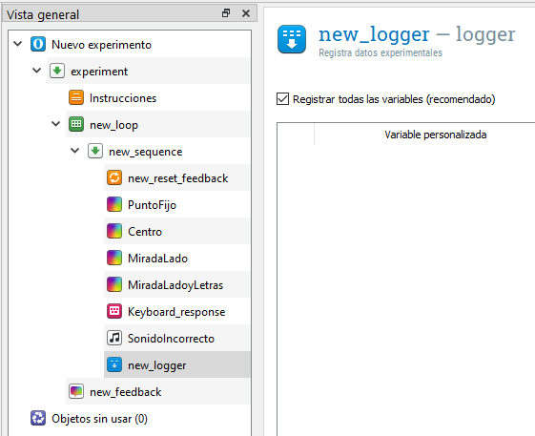

*Ejecute el experimento hasta aquí.*

**Séptimo paso (encefalograma)**

<https://neuroinformatics.gr/node/37>

<https://neurosciencemike.wordpress.com/2016/07/20/send-eeg-triggers-from-opensesame-by-parallel-port/>